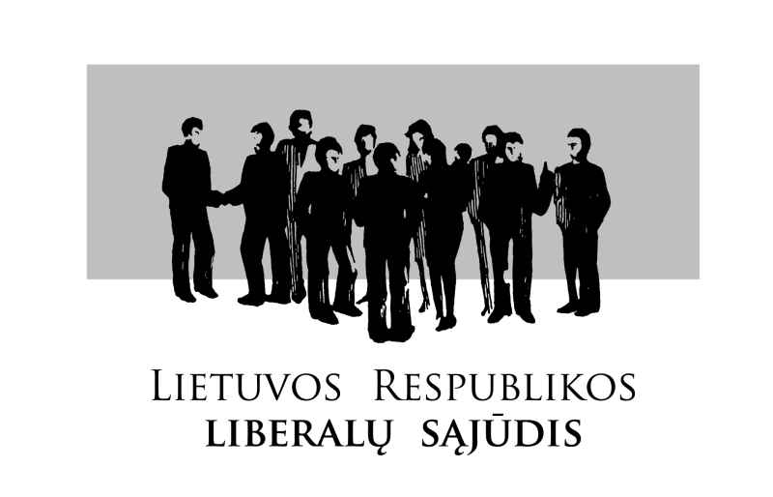
____________________________________________________________________________________________

PRANEŠIMAS SPAUDAI 2008-03-07

Liberalų sąjūdis rems dešiniąją koaliciją Vilniaus taryboje

Liberalų sąjūdžio pirmininkas Eligijus Masiulis tvirtina, kad jo vadovaujama partija rems dešiniosios daugumos sudarymą Vilniaus miesto savivaldybės taryboje.

Oficialiame kreipimesi į Tėvynės sąjungos lyderį E. Masiulis pažymi, kad Liberalų sąjūdis ir jo frakcija Vilniaus miesto taryboje yra pasiruošę ir toliau konstruktyviai bendradarbiauti su Tėvynės sąjungos ir Liberalų ir centro sąjungos frakcijomis Vilniaus miesto taryboje.

Liberalų sąjūdžio pirmininkas teigia, kad svarbiausias šios koalicijos tikslas turėtų nauda vilniečiams. Liberalams itin rūpi, dėl kokių darbų vilniečių labui turėtų įsipareigoti dešinioji dauguma. „Mes nesutiksime, kad tokia dauguma būtų sudaroma su bet kuo vien dėl valdžios paėmimo, paneigiant esmines susitariančiųjų partijų vertybes“,- pažymi Liberalų sąjūdžio lyderis.

Liberalų sąjūdžiui taip pat nepriimtinas liberalcentristų siūlymas, kad mero postas kartu su kitomis įtakingomis pareigybėmis turi būti atiduotas negausiai ir susiskaldžiusiai socialdemokratų frakcijai. Mero poste Liberalų sąjūdis paremtų Tėvynės sąjungos frakcijos kandidatą. Anot E. Masiulio, toks kandidatas turėtų būti vieningai palaikomas visų koalicijos partnerių, kad užtikrintų sėkmingą koalicijos darbą.

Liberalų sąjūdžio infocentras
Asmuo pasiteirauti
Eligijus Masiulis, tel. 8~698 42122

